Rapport d’optimisation

Nina Carducci

I - Comparatif avant et après optimisation 2
II - Détails des optimisations effectuées 2
1 - Les images 2
2 -Minimisation du code
3 Uniformisation du code
III - Accessibilité du site 3
IV - Détails de réalisation additionnelles à la demande du client 5
1- Ajout du réferencement local les information lié à la localisation
2- Ajout des balise meta pour reseau sociaux(facebook et twitter) pour un meilleur réferencement sur ces réseaux sociaux

I - Comparatif avant et après optimisation

Score Lighthouse avant optimisation :
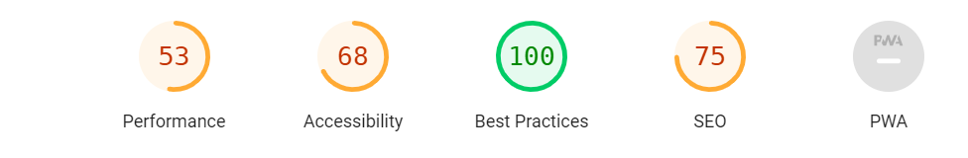

Score Lighthouse après optimisation :
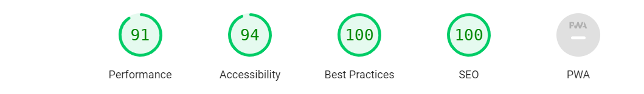

II - Détails des optimisations effectuées

1 - Les images :

Le projet comporte originalement 15 images pour un poid total de 29,4MB. Nous avons effectué les modifications suivantes aux images :

Modification du format des images pour passer en WebP, un format plus adapté pour le web.

-Réduction de la résolution des images. Car beaucoup trop volumineuse par rapport a la taille d’affichage du site ce qui cause des baisse de performence

Après les modifications, le poid total des images est de 0,62MB soit un gain de 98%.*

2 -Minification du code
Nous avons supprimé les commentaires et les espaces inutiles et les retour à la ligne pour rendre le code plus léger et plus facile à lire. Utilisation des versions mimifier des ficher bootstrap

3 Uniformisation du code

-Ajout des balises meta avec les informations du site, telles que la description ou encore le titre.

-Organisation du code du site avec des balises script à la fin.

-Ajout des balises sémantiques, telles que <header>, <footer>, <nav> <section>, pour un meilleur référencement sur les navigateurs.

III - Accessibilité du site
Capture de niveau d’accecibilté du site avant optimisation avec Wave

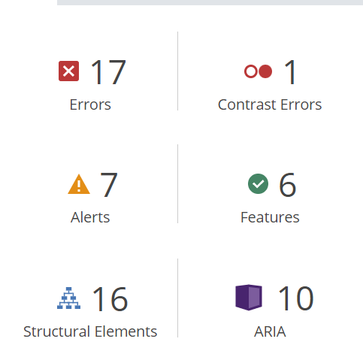

Aprés optimisation

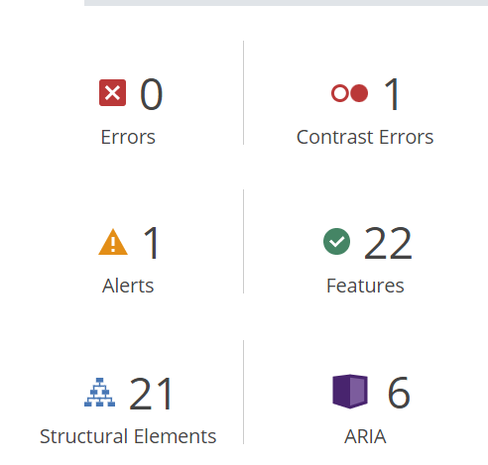

-Optimisation de l’adadaptabilité du site avec notemament l’ajout de l’atribut ‘’Nom altèrnative (alt)’’ aux 15 images

-Ajout de la balise titre sur la page <title>

-Correction de la hiérachie des titre grace aux balise <h...>qui permettent

-Information sur la langue du site <html lang=’fr’>

IV-Détails des réalisations additionnelles à la demande du client

1- Ajout du réferencement local avec les informations liés à la localisation

Capture de Google rich snippets :

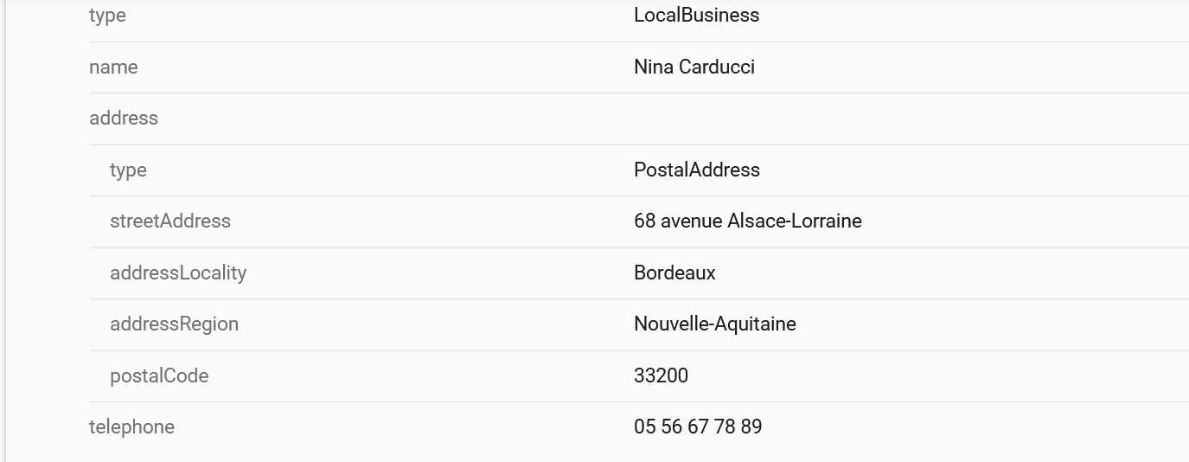

2- Ajout des balises meta pour reseau sociaux(facebook et twitter) pour un meilleur réferencement sur ces réseaux sociaux

